Οδηγίες εγγραφής μαθητή-τριας στο Πανελλήνιο Σχολικό Δίκτυο!
21 Μαρτίου 2020 ΑΝΑΚΟΙΝΩΣΕΙΣ No comments
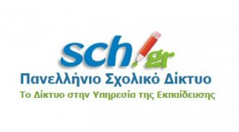
Αγαπητοί γονείς, στον παρακάτω σύνδεσμο μπορείτε να κάνετε την εγγραφή του/της μαθητή/τριας στο Πανελλήνιο σχολικό Δίκτυο, ένα απαραίτητο «βήμα» για την εξ αποστάσεως εκπαίδευση μέσω της ηλεκτρονικής τάξης.
https://register.sch.gr/students/
Αυτές είναι οι αναλυτικές οδηγίες της εγγραφής:
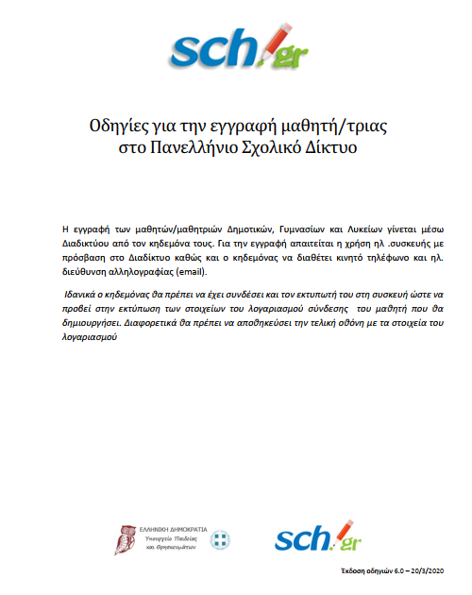
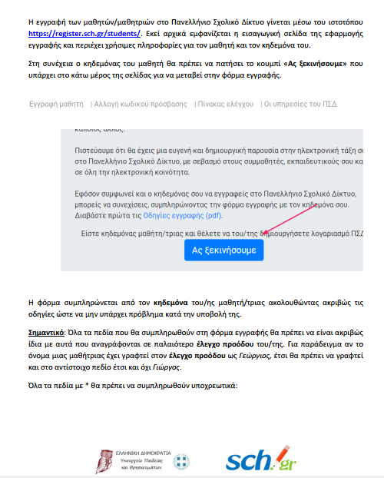
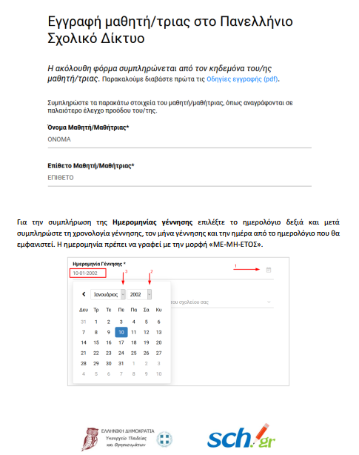
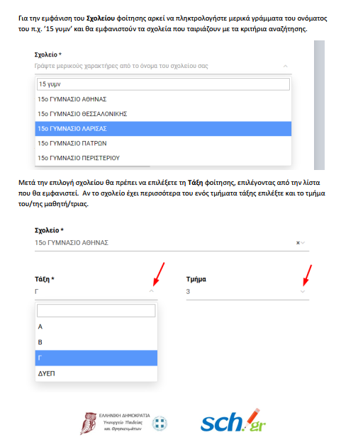
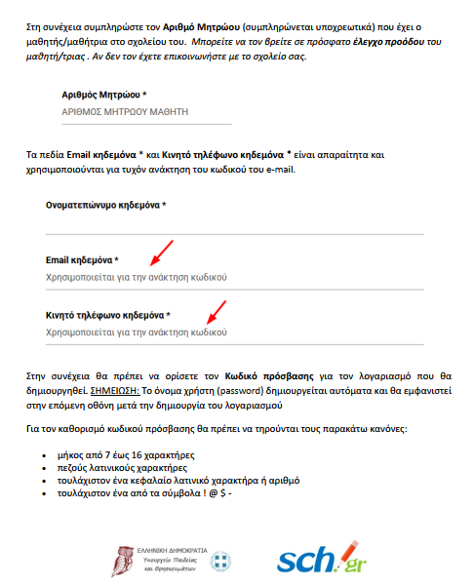
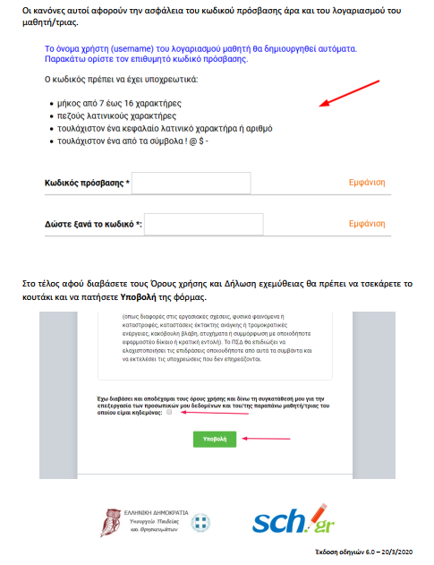
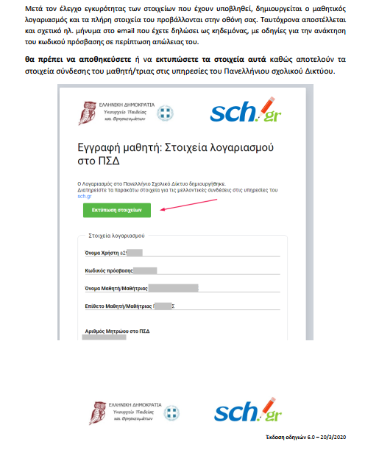
Και αυτό το link που θα δείτε στον υπολογιστή σας για να κάνετε την εγγραφή: